**GEBRUIKSAANWIJZING**

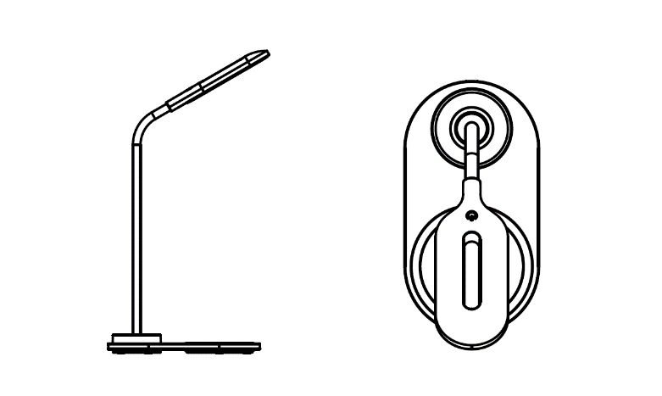

**Bureaulamp met draadloze oplader**

**Instructies**

1. Sluit de draadloze lader aan op een AC-stroombron door middel van een stroomadapter **(niet meegeleverd)** en vervolgens schakelt de draadloze oplader in. Het indicatielampje brand na 3 seconden blauw en na 15 seconden groen alvorens het indicatielampje uitgaat. De oplader is nu in stand-bymodus.

2. Plaats uw telefoon op de draadloze oplader, de telefoon zal beginnen met opladen en het indicatielampje zal tegelijkertijd een blauw knipperen. Het indicatielampje brandt blauw als de telefoon volledig is opgeladen. Zorg ervoor dat u de telefoon correct plaatst om het opladen te starten (dit wordt ook op de telefoon aangegeven).

3. Tik op de aanraakschakelaar van de lamp (aan de bovenkant) om de lamp in te schakelen. De lamp heeft 3 soorten lichtmodi, warm, koud en gemengd, waartussen u kunt schakelen door de raak vaker aan te raken. De lamp schakelt uit bij een 4e aanraking.

**Specificaties**

Ingang: 5 V, 2 A

Uitgang: 5 V, 1 A

CRI: 85 max.

Vermogen lamp: 1,5 W

Kleurtemperatuur: 2700 K - 6500 K

3 kleurentemperatuur: 2700 K - 6500 K

Touch-bediening

5 W QI-opladen

Opmerking - Alle producten zijn onderworpen aan wijzigingen zonder enige aankondiging. Fouten en omissies in de gebruiksaanwijzing voorbehouden.

ALLE RECHTEN VOORBEHOUDEN, AUTEURSRECHT DENVER ELECTRONICS A/S



Elektrische en elektronische apparatuur bevat materialen, componenten en stoffen die schadelijk kunnen zijn voor uw gezondheid en het milieu, als de afvalproducten (afgedankte elektrische en elektronische apparatuur) niet correct worden verwerkt.

Elektrische en elektronische apparatuur is gemarkeerd met het doorgekruiste vuilnisbaksymbool, zoals hierboven afgebeeld. Dit symbool betekent dat elektrische en elektronische apparatuur niet mag worden afgevoerd met ander huishoudelijk afval, maar afzonderlijk moet worden afgevoerd.

Alle plaatsen hebben specifieke inzamelpunten, waar elektrische of elektronische apparatuur kosteloos kan worden ingeleverd bij recyclestations of andere inzamellocaties. In bepaalde gevallen kan het afval ook aan huis worden opgehaald. Aanvullende informatie kan worden verkregen bij de technische afdeling van uw gemeente.

DENVER ELECTRONICS A/S

Omega 5A, Soeften

DK-8382 Hinnerup

[www.facebook.com/denverelectronics](http://www.facebook.com/denverelectronics)